[吉林大学第一医院副院长论文被关注](https://mp.weixin.qq.com/s?__biz=MzkyODUyMDc5MQ==&mid=2247500216&idx=2&sn=8e0365a2ed822e58a22887ea0bed5cf7&chksm=c363afbb2c2c962a47705a3b30310a6f027f7e1796d4c152b2192ee1f60c38d4ab6d00b3744a&scene=126&sessionid=1743182185)

[天眼学术](javascript:void(0);)2025-03-22 00:05:18湖南

《Oncotarget》 2015 Oct 20;6(32):32930-43.

doi: 10.18632/oncotarget.5405.

#1***Metaphidippus manni***于2025年3月发表评论

比预期的要相似得多。ImageTwin检测到的相似性。

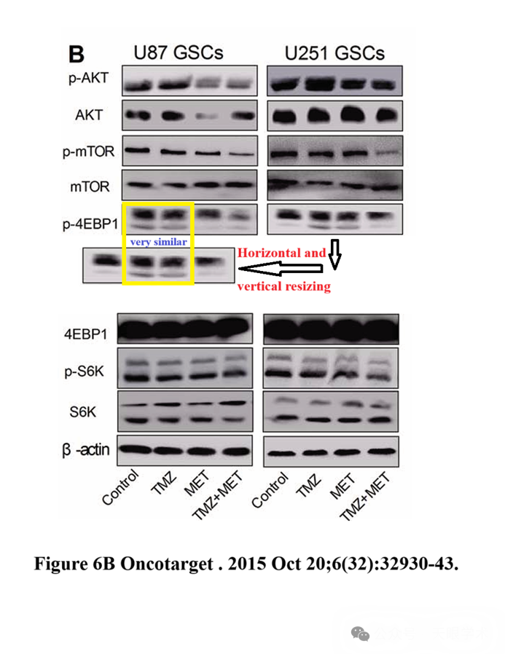

衔接：

https://pubmed.ncbi.nlm.nih.gov/26431379/

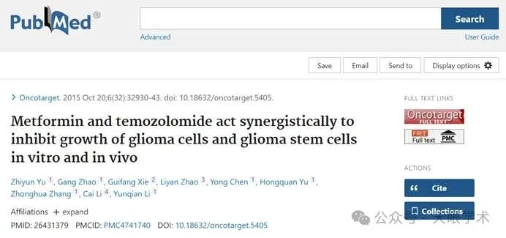

作者简介：

李蕴潜，男，主任医师，教授，博士研究生导师，吉林大学第一医院副院长、神经专科医院副院长、神经外科诊疗平台主任、神经肿瘤外科诊疗中心主任，中华医学会神经外科学分会全国委员，中国抗癌协会神经肿瘤专业委员会副主任委员，中国抗癌协会中西医整合胶质瘤委员会副主任委员，中国神经科学学会神经肿瘤分会常委，中国研究型医院学会颅神经疾患诊疗学组常务委员，中国医药教育协会神经外科专业委员会常务委员，中国医师协会神经内镜专业委员会委员，中国胶质瘤协作组、垂体瘤协作组专家委员会委员，吉林省神经外科质量控制中心主任，吉林省老年学学会神经外科委员会主任委员，中华医学会吉林省神经外科学分会常委，中华医学会吉林省神经外科青年委员会副主任委员，吉林省神经外科专业委员会肿瘤学组副组长。荣获吉林省长白山医疗卫生领军人才、吉林省第十八批政府特殊津贴专家、吉林大学唐敖庆匡亚明学者英才教授等荣誉称号，2016年度王忠诚中国神经外科青年医师奖获得者、第五届“人民名医”优秀风范奖获得者。担任国家自然基金评审专家，《NEUROSURGERY》杂志中文版编委，《中华神经外科》杂志、《中华神经医学》杂志、《中国卫生标准管理》杂志、《中国脑科疾病与康复杂志（电子版）》编委，神经外科学名词编写委员会编委、《中国微侵袭神经外科》杂志、《中华临床医师》杂志等多种期刊审稿专家。

评论衔接：

https://pubpeer.com/publications/6612AF2E1FF4640677192F021BEE54#1

免责声明：

本报道中的信息均来源于学术网站及已公开资料，我们对其准确性及完整性不做任何保证。如果有任何纰漏或不实之处，请通过QQ 642007239与我们联系。